成绩



信息与通信工程学院实验报告
（Python上机实验）
课程名称：Python程序设计
实验题目：实验六 文件与数据格式化 指导教师：王红丽
班级：xxxxxxxx 学号：xxxxxxxxxx 学生姓名：xxxx
实验任务书（31-36学时）
实验一：考试问卷
任务背景：
一个考试问卷系统通常涵盖出题、自动评卷等功能，帮助管理者完成基本的网络考试管理。出题功能是指将已存在的试卷文件加载到系统中，之后系统会自动将试卷内容展示给考生；自动评卷功能是指根据考题答案与考生提交的答案进行对比，将包含考生的姓名、学号、提交的答案、正确选项的个数、错误选项的个数以及错题的序号等信息的考试结果反馈给考生。
任务目标：
任务要求编写代码，实现具有出题和自动评卷功能的考试问卷程序，程序的具体要求如下。
- 所有的考题存储在“试卷.txt”文件中。
- 程序加载完“试卷.txt”文件后，每次只会显示一道题，只有当考生作答后，才会显示下一题，直到答完所有的题目为止。
- 考题答案存储在“答案.txt”文件中。
- 程序自动评卷后，会将考试结果以“结果.txt”文件的形式反馈给考生。
考察内容：
掌握文件打开的方式，能够熟练地通过open()函数打开文件；
掌握文件关闭的方式，能够熟练地通过close()方法和with语句关闭文件；
掌握读取文件的方式，能够通过read()、readline()和readlines()方法读取文件；
掌握写入文件的方式，能够通过write()和writelines()方法向文件中写入数据。
掌握文件定位读写的方法，能够通过tell()方法获取文件读取位置；通过seek()方法设置文件读写位置
实现步骤：
- 定义 EXAM 类，在 __init__ 方法中初始化文件路径（试卷文件、答案文件、结果文件）及实例变量（questions 列表、answers 列表、ask_info 字典）。
- 实现 test_paper() 方法：
  - 使用 with open(...) 以只读方式打开试卷文件，读取全部内容，按两个换行符 \n\n 分割成题目列表存入 self.questions。
  - 打开答案文件，用 readlines() 读取每行，去除换行符后存入 self.answers。
  - 通过 input() 获取考生的姓名和学号，初始化 self.ask_info 字典，包含姓名、学号和空的 user_answers 列表。
  - 使用 enumerate 遍历 self.questions，逐题显示题目内容。
  - 对于每道题，进入循环要求用户输入答案（A/B/C/D），使用 strip().upper() 规范化输入，若输入有效则添加到 user_answers 并跳出循环，否则提示重新输入。
- 实现 answer_info() 方法：
  - 获取考生的答案列表 user_ans 和标准答案列表 self.answers。
  - 用 zip 同时遍历两者，比较是否相等，统计正确个数 correct，同时记录错题序号（题号从1开始）。
  - 计算错误个数 wrong_count = len(wrong_list)。
  - 构建结果字符串，包含姓名、学号、提交答案（空格分隔）、正确个数、错误个数、错题序号。
  - 使用 with open(...) 以写入模式打开结果文件，将结果字符串写入。
  - 在控制台打印结果提示。
- 在主程序中实例化 EXAM 对象，传入试卷、答案、结果文件的具体路径。
- 依次调用 test_paper() 和 answer_info() 方法，完成考试和评卷。

实现代码：
import os

class EXAM:
def __init__(self, questions_file="试卷.txt", answers_file="答案.txt", results_file="结果.txt"):
self.questions_file = questions_file
self.answers_file = answers_file
self.results_file = results_file
self.questions = []
self.answers = []
self.ask_info = []

def test_paper(self):
# 读取试卷
with open(self.questions_file, 'r', encoding='utf-8') as f:
content = f.read()
self.questions = content.strip().split('\n\n') # 每道题是一个字符串

# 读取标准答案
with open(self.answers_file, 'r', encoding='utf-8') as f:
self.answers = [line.strip() for line in f.readlines()]

# 考生信息
name = input("请输入你的姓名：")
stu_id = input("请输入你的学号：")
self.ask_info = {
'name': name,
'stu_id': stu_id,
'user_answers': [] # 存储每道题的答案
}

# 逐题显示并记录答案
for idx, q in enumerate(self.questions):
print(f"\n第{idx+1}题：")
print(q.strip())
while True:
ans = input("你的答案（A/B/C/D）：").strip().upper()
if ans in ['A','B','C','D']:
self.ask_info['user_answers'].append(ans)
break
else:
print("输入无效，请重新输入 A、B、C 或 D")

def answer_info(self):
user_ans = self.ask_info['user_answers']
correct = 0
wrong_list = []
for i, (u, std) in enumerate(zip(user_ans, self.answers)):
if u == std:
correct += 1
else:
wrong_list.append(i+1) # 题号从1开始

wrong_count = len(wrong_list)
# 准备输出内容
result = f"""
姓名：{self.ask_info['name']}
学号：{self.ask_info['stu_id']}
提交答案：{' '.join(user_ans)}
正确个数：{correct}
错误个数：{wrong_count}
错题序号：{' '.join(map(str, wrong_list)) if wrong_list else '无'}
"""
# 写入文件
with open(self.results_file, 'w', encoding='utf-8') as f:
f.write(result)
print("\n考试结束，结果已保存到 结果.txt")
print(result)

if __name__ == "__main__":
exam = EXAM("D:/Desktop/NUC/NUC_homework/python/实验6/试卷.txt", "D:/Desktop/NUC/NUC_homework/python/实验6/答案.txt", "D:/Desktop/NUC/NUC_homework/python/实验6/结果.txt")
exam.test_paper()
exam.answer_info()

输出结果：
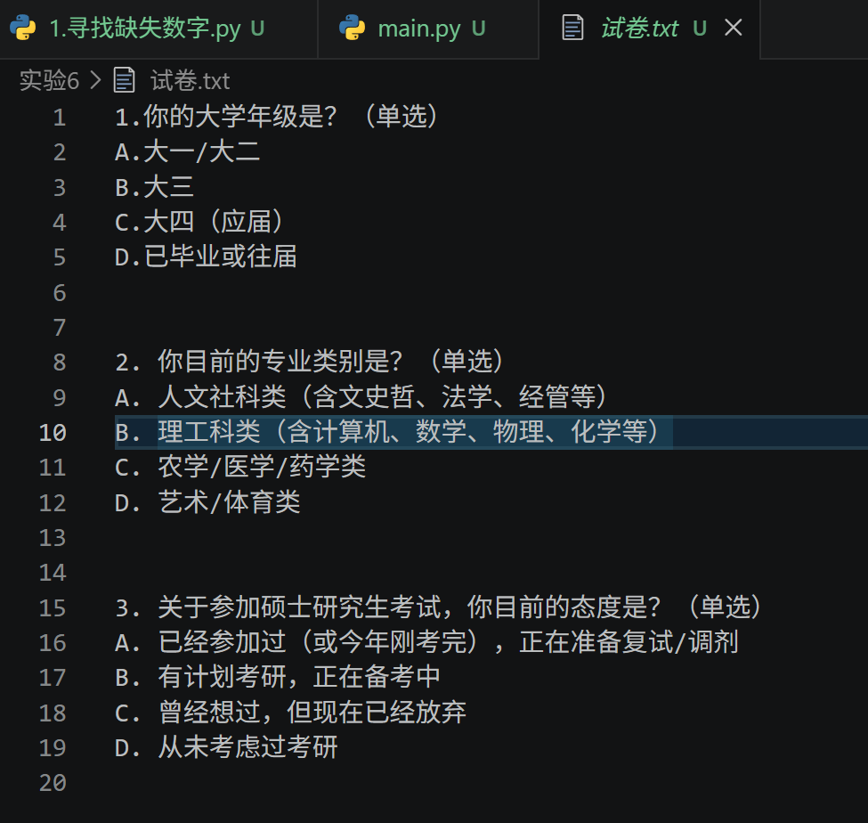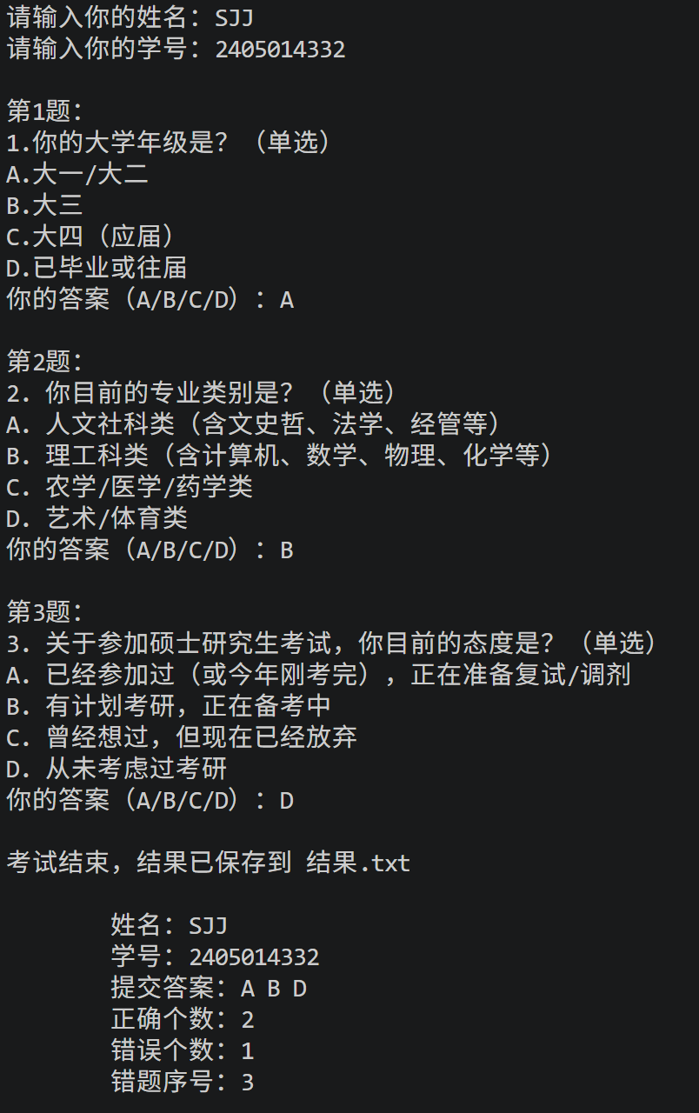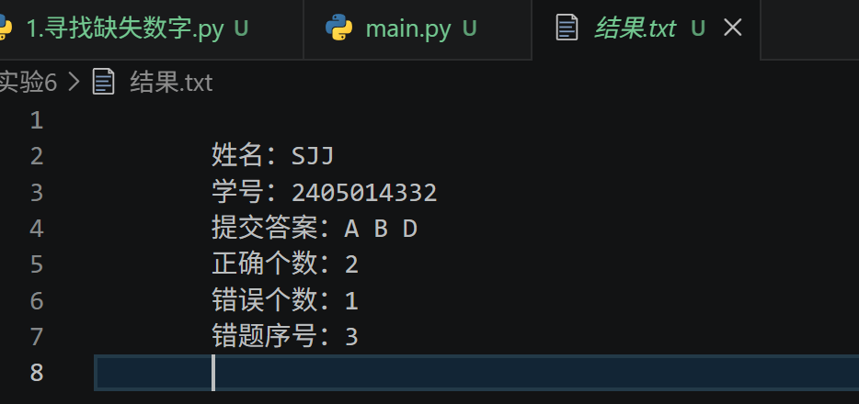

实验感悟与总结：
本实验是一个完整的文件操作加面向对象编程的综合练习。我掌握了以下几点：
- 文件读写：使用 open() 配合 with 语句自动管理文件关闭，通过 read()、readlines()、write() 等方法操作文件内容。按 \n\n 分割试卷题目是一种简单实用的解析方式。
- 类与对象：通过 EXAM 类将试卷、答案、考生信息封装在一起，方法分工明确（test_paper 负责出题和收集答案，answer_info 负责评卷和输出结果），体现了高内聚低耦合的设计思想。
- 输入验证：使用 while 循环确保用户输入符合 A/B/C/D 格式，提高了程序的健壮性。
- 结果统计：利用 zip 并行遍历两个列表，简洁高效地比较答案。错题序号的记录为考生提供了详细的反馈。
实验中，每次只显示一道题、作答后才显示下一题的设计，模拟了真实考试流程，增强了交互体验。通过这个程序，我不仅巩固了文件与数据格式化的知识，还对小型系统的模块化开发有了初步认识。未来可以扩展更多功能，如随机抽题、计时、分数计算等。

